**广东智能无人系统研究院龙穴岛总装试验基地****码头项目进港航道工程施工期环境监测技术要求**

**一、施工期海域监测**

1、监测内容

（1）海洋监测

施工期主要选择在本项目施工区域附近海域进行监测，监测站位设置为8个，分别为1～8站（详见下图）（监测过程中可根据具体情况进行调整，确保1#站位于狮子洋—虎门—蕉门水道重要河口生态系统限制类红线区内），主要监测施工期间对龙穴岛附近海域海水水质、沉积物和海洋生物的影响。

海水水质监测因子为：水温、盐度、pH、悬浮物（SS）、溶解氧（DO）、化学需氧量（CODMn）、氨氮、亚硝酸盐氮、硝酸盐氮、活性磷酸盐、石油类、铜、总汞、铅、锌、镉等；跟踪监测的特征参数为悬浮物（SS）；

海洋沉积物监测因子为：硫化物、石油类、铅、锌、铜、总汞、镉、砷和有机碳；

海洋生态监测因子为：叶绿素a及其初级生产力、浮游动物、浮游植物、底栖生物、鱼卵仔稚鱼等。

（2）红树林系统生态跟踪监测

施工期选择在工程附近区域设置2个红树林系统生态跟踪监测点（9#、10#）。

监测要素为：红树林面积、分布、种类、盖度、盐度、水体溶解氧、滩涂高程、沉积物颗粒。

2、监测时间与频率

海水水质：施工期秋季进行一次，施工结束后进行一次后评估监测。

海洋沉积物：施工结束后进行一次后评估。

海洋生态：施工期秋季进行一次，施工结束后进行一次后评估。

红树林系统生态跟踪监测：每年一次（代表性一季）

1. 分析方法、评价标准和评价方法

分析方法、引用标准、评价标准和评价方法均与本次进行全面监测和评价时相同。

二、**施工期陆域监测**

1、噪声监测

（1）监测点位：施工场界外1m处。

（2）测量：等效连续A声级。

（3）监测频次：每月监测一次，监测时间分昼间、夜间两个时段

（4）测量方法：选在无雨、风速小于5m/s的天气进行测量，传声器设置户外1m处，高度为1.2～1.5m。

2、空气监测

（1）监测点布设：施工场地边界。

（2）监测项目：TSP、PM10。

（3）监测频次：施工初期、施工中期、施工末期共三次，监测采样频率为连续3天，每天采样时间不少于24小时。

（4）监测采样及分析方法：《环境监测技术规范》、《空气和废气监测分析方法》。

3、固体废物监测

废弃的钻渣和泥浆、疏浚土的产生量与去向；监测方法为依据建设方的相关台账，协助填写产生量报表并说明去向和处置情况。

三、**进港航道工程施工期**

预计施工时间约4个月，2024年8月-11月

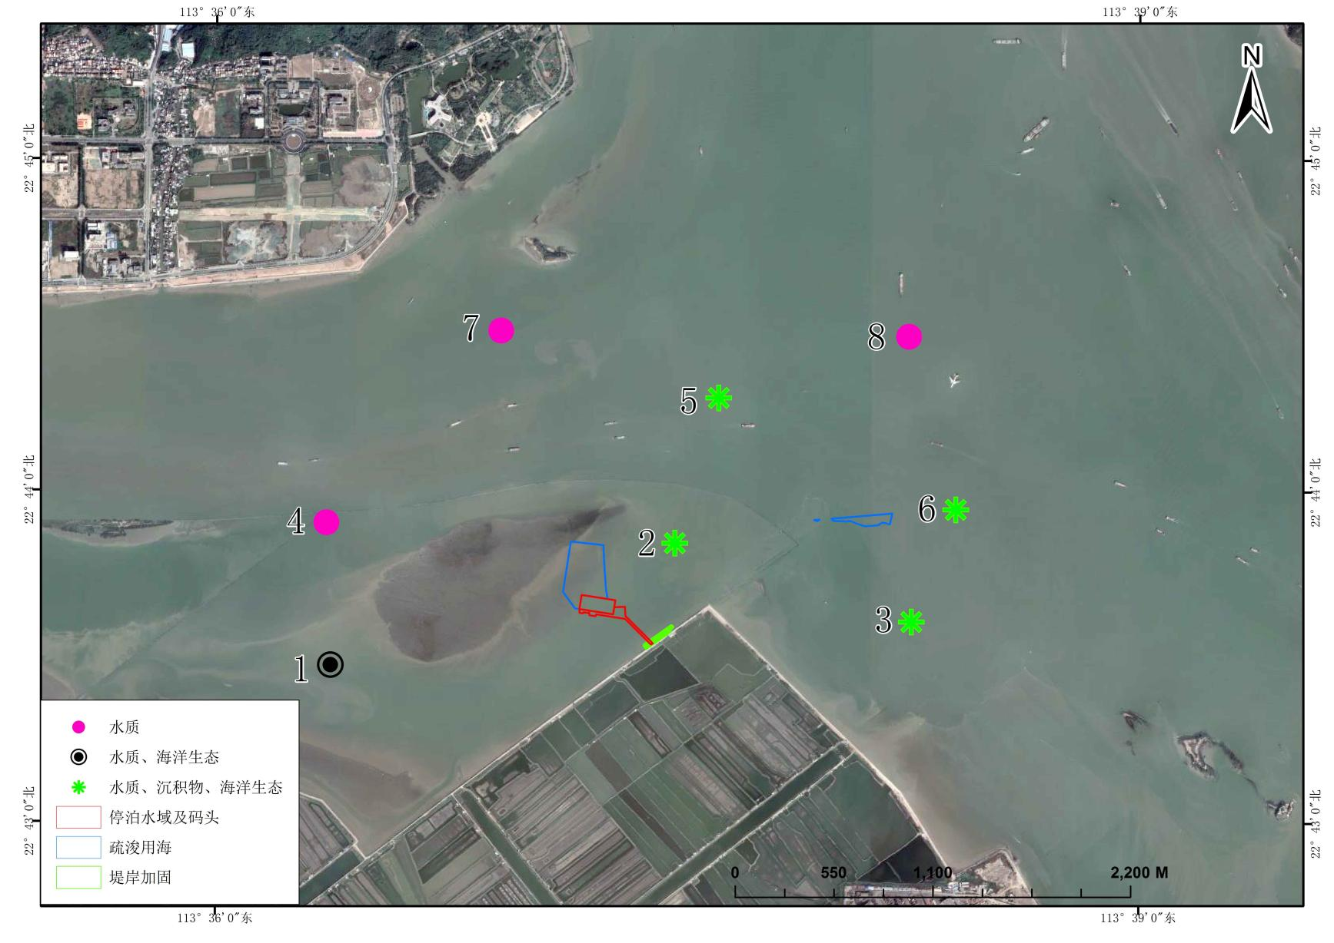

10

9

**施工期及运营期海洋生态监测站位图**